**СБОРНИК**

***дидактических игр и пособий для развития сенсорных способностей, тактильной чувствительности, мелкой моторики, дыхания, слуха, зрения детей дошкольного возраста***

Предисловие.

Данный сборник объединил в себе наглядные пособия, не требующие  больших  материальных затрат. Такие игры для детей  можно изготовить самостоятельно из того, что  находится  «под руками», позволяя развивать фантазию детей и взрослых.

 Цель предлагаемых в сборнике дидактических игр и пособий - обогатить образовательный процесс методическими разработками и идеями. Игровые пособия носят обучающий, развивающий и воспитывающий характер. Они направлены на развитие личности дошкольника и раскрытия его потенциальных возможностей.

**Дидактическая игра**

**«Правила поведения при пожаре»**

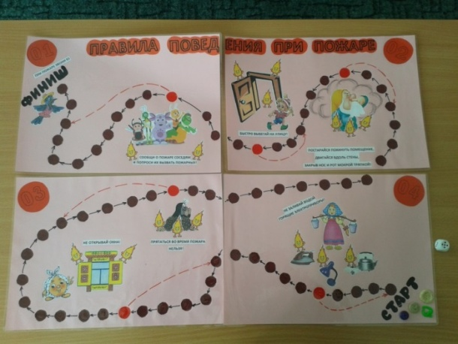

Играть могут несколько человек. Фишки выставляются на слово **СТАРТ**. Каждый игрок по очереди бросает кубик и делает своей фишкой столько ходов, сколько выпало на кубике.

В игре кружки **коричневого** и **красного** цветов. Каждый **красный** кружок возвращает назад либо продвигает фишку вперед.

Обозначения **красных**кружков:

Девочка с ведрами *(ход назад):* залил водой горящие электроприборы (чего делать нельзя!)

Колобок около окна *(ход назад):* открыл окно (чего делать нельзя!)

Крот *(ход назад):* спрятался во время пожара (чего делать нельзя!)

Гном с платочком *(ход назад):* не закрыл нос и рот мокрой тряпкой в дыму (чего делать нельзя!)

Дверь и Буратино *(ход назад):* не выбежал на улицу (надо выбегать)

Лунтик и его друзья *(ход вперед):* сообщил о пожаре соседям и попросил их вызвать пожарных!

**Дидактическая игра**

**Цель**: способствует снятию утомления, улучшению кровообращения, расслаблению мышц глаз.

***«Полет пчёлки и бабочки»***

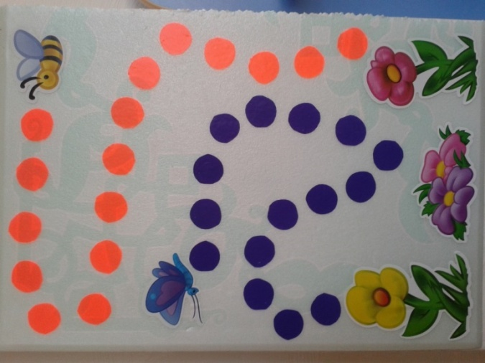

***«Веселый самолетик»***

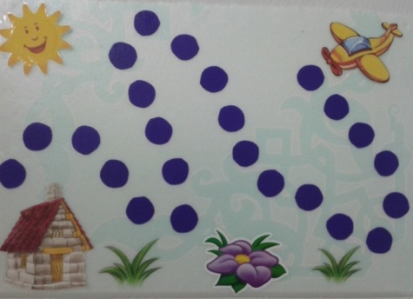

Дети глазами, не поворачивая головы следят за полетом пчелы, бабочки и самолета.

**Дидактическое пособие**

***«Пуговки для платья»***

**Цель:** обеспечение накопления представлений о форме и цвете предметов; развитие мелкой моторики пальцев рук.

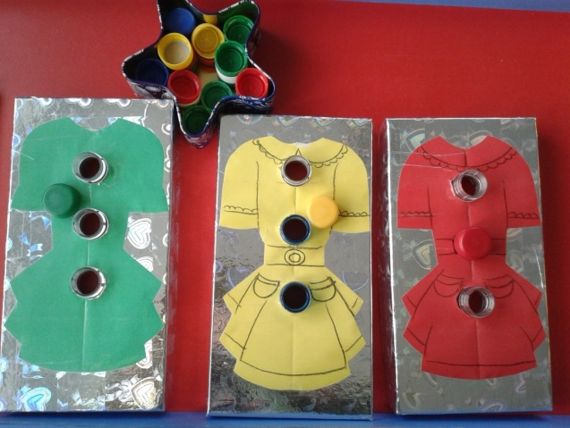

Данное пособие можно использовать как для индивидуальной работы с ребенком, так и для самостоятельной деятельности детей, побуждать называть форму и цвет пуговиц.

**Дидактическое пособие**

***«Что может перевозить машина?»***

**Цель:** развитие воображения, фантазии, мелкой моторики пальцев рук.

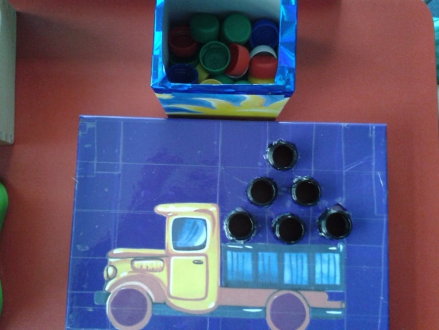

Машина может перевозить крышки разного цвета (белые – снег, желтые – бананы и т.д.)

Данное пособие можно использовать как для индивидуальной работы с ребенком, так и для самостоятельной деятельности детей, побуждать фантазировать.

**Дидактические пособия**

**Цель:** развивать правильное ритмичное дыхание и произношение звуков.

***«Одуванчик»***

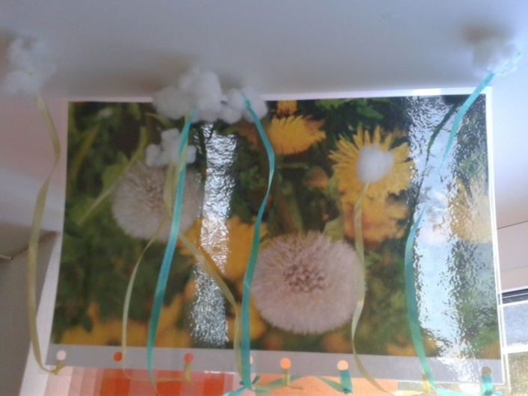

***«Листопад»***

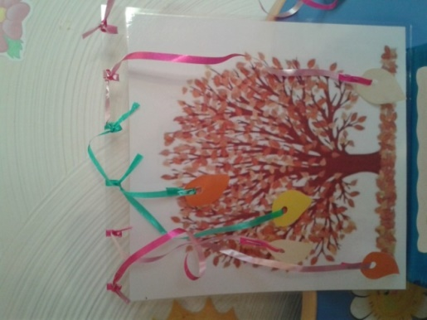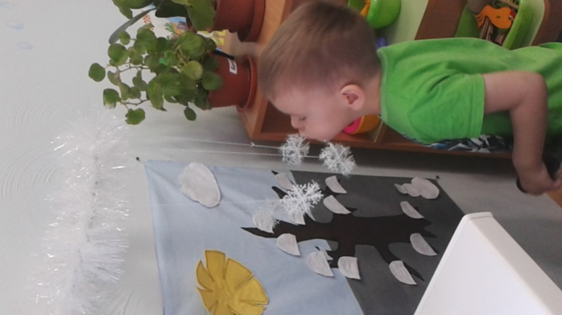

***«Летний ветерок»***

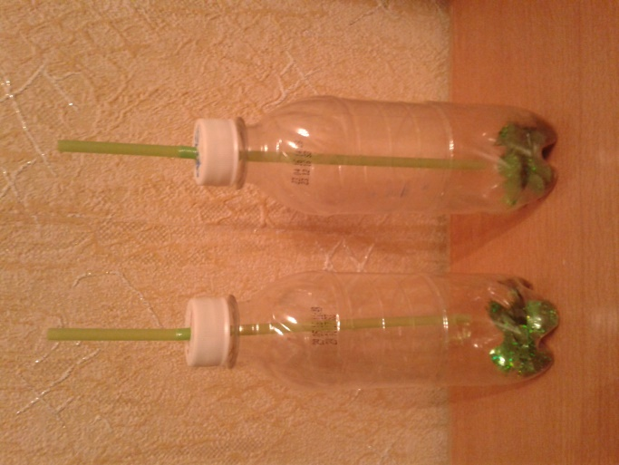

***«Снежинки»***

На все дидактические пособия необходимо дуть, чтобы заставить двигаться вату, листья и снежинки.

**Дидактическое пособие**

***«Времена года»***

**Цель:** развитие наблюдательности, воображения, мелкой моторики пальцев рук.

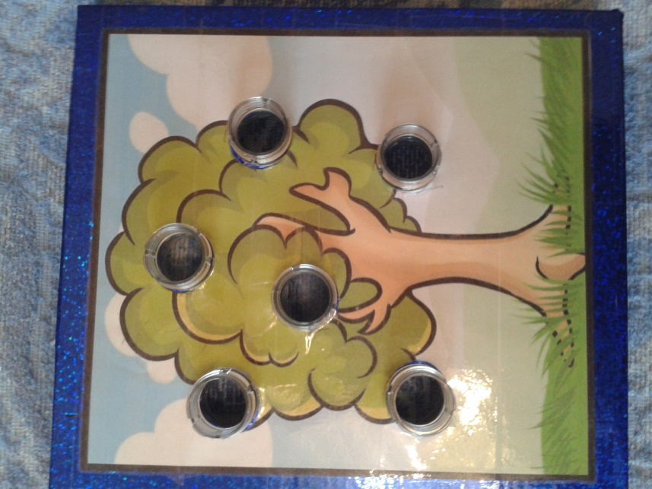

На дидактическое пособие вкручиваются крышки, соответствующие цвету времени года (белые – зима, зеленые – лето и т.д.)

Данное пособие можно использовать как для индивидуальной работы с ребенком, так и для самостоятельной деятельности детей, побуждать наблюдать.

**Пальчиковый театр**

**Цель:**  развитие тактильных ощущений, логического мышления и зрительного восприятия, мелкой моторики, речи.

***«Три поросенка»***

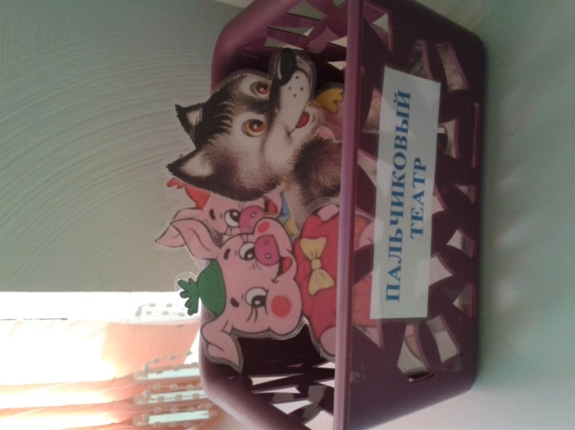

***«Снегурушка»***

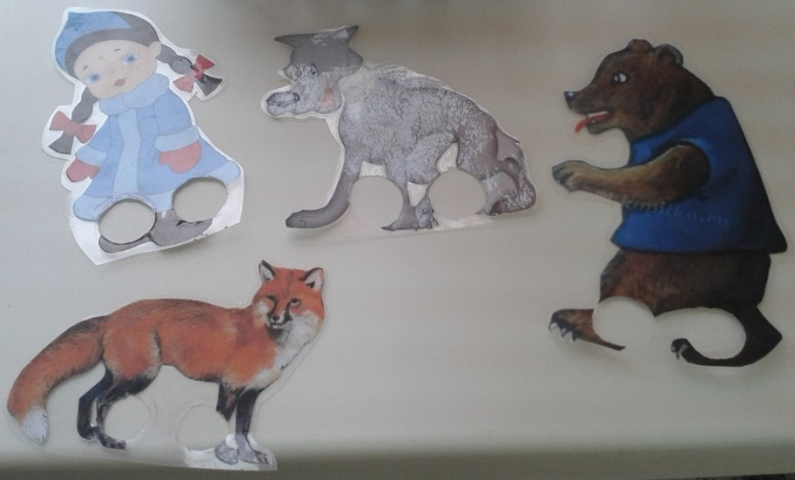

***«Три медведя»***

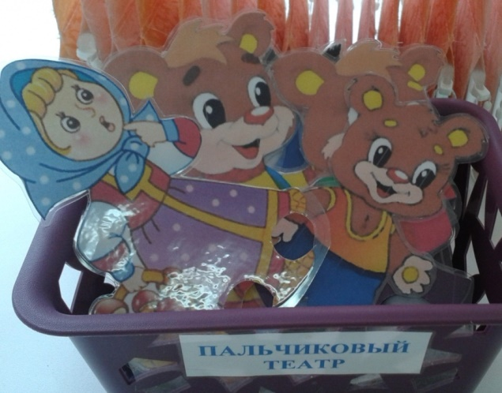

Дети вставляют пальцы в отверстия, находящиеся внизу картинок и разыгрывают представление.

**Стаканчиковый театр**

**Цель:**  развитие речи, раскрепощение, переживание эмоций.

***«Волк и семеро козлят»***

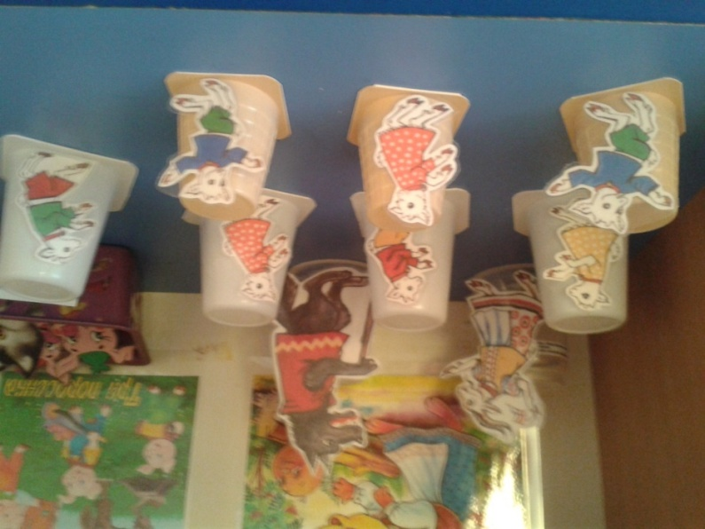***«Кот, петух и лиса»***

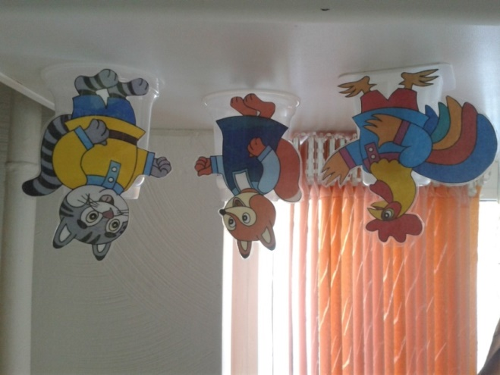

**Стаканчиковый театр**

***«Маша и Медведь»***

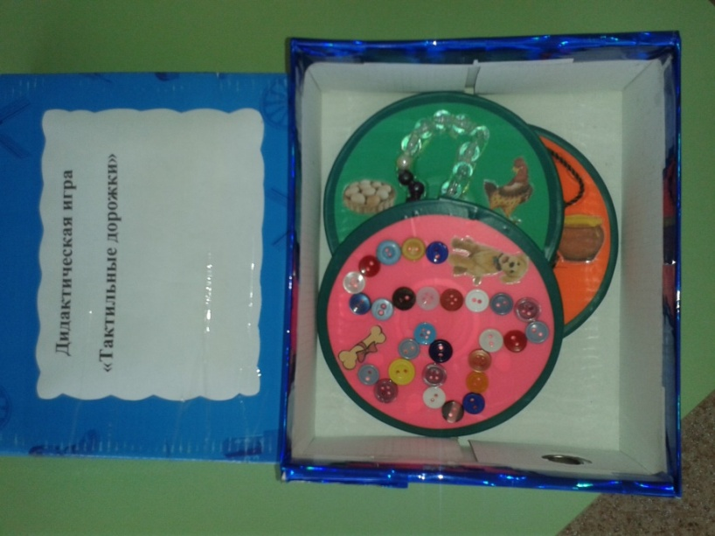

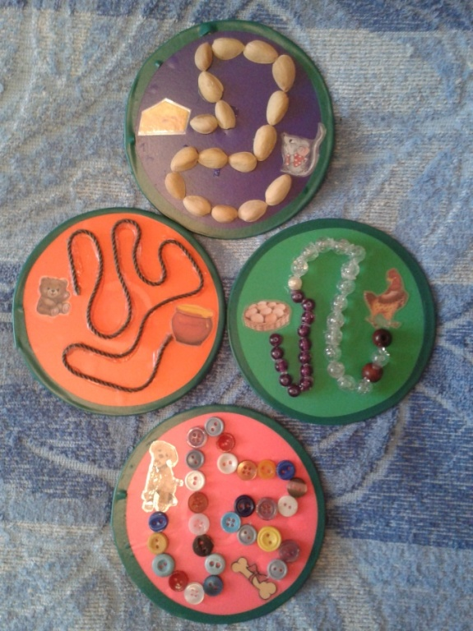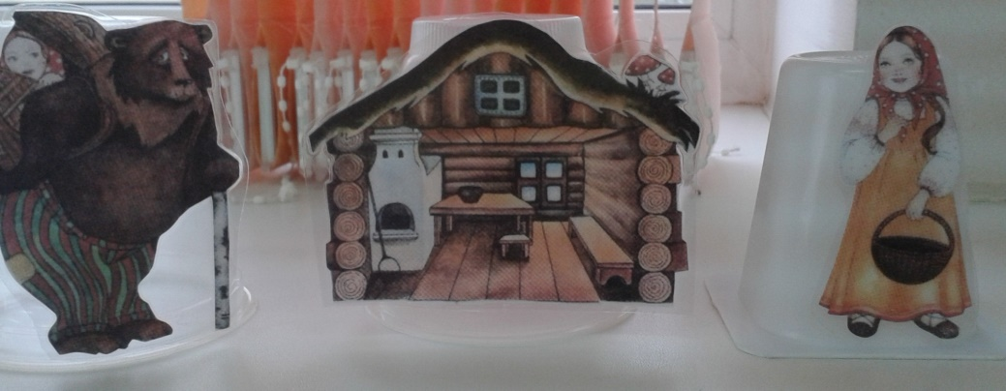

В эти театры дети могут играть, как самостоятельно, так и под руководством воспитателя.

**Дидактическое пособие**

***«Тактильные дорожки»***

**Цель:** развитие осязательных ощущений руки (пальцев).

**Дидактическое пособие**

***«Театр на фланелеграфе»***

**Цель:** развитие речи, слухового восприятия, умение соотносить вербальную и визуальную информации.

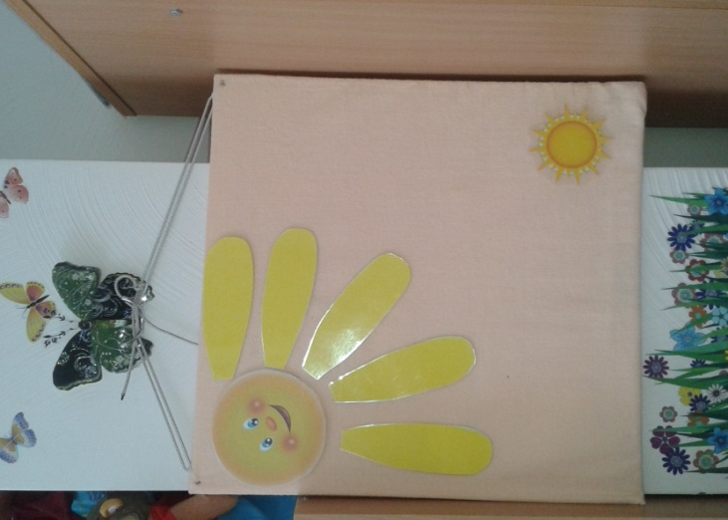

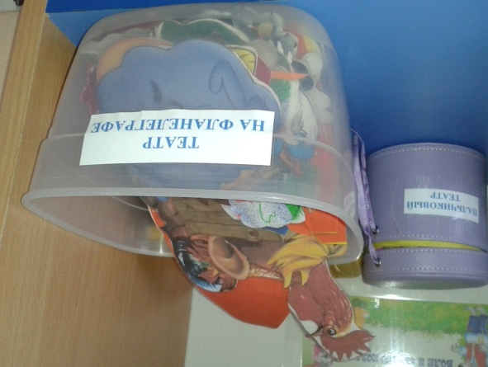

**Дидактическое пособие**

***«Массажные перчатки»***

**Цель:** развитие осязательных ощущений руки.

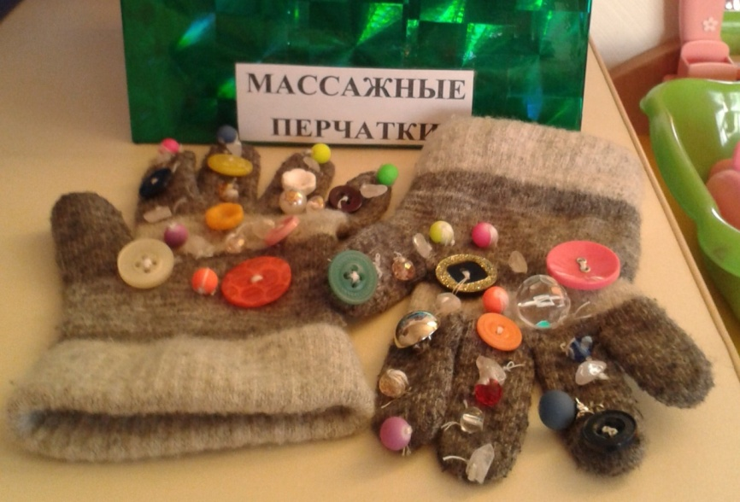

**Дидактические пособия**

***«Тилли и Вилли»***

**Цель:** развитие слухового восприятия

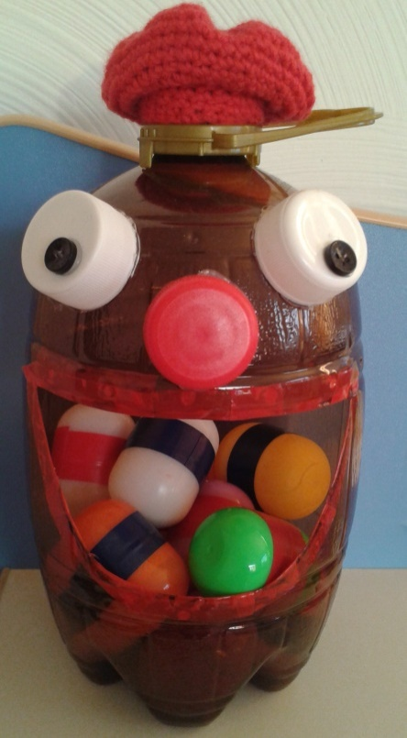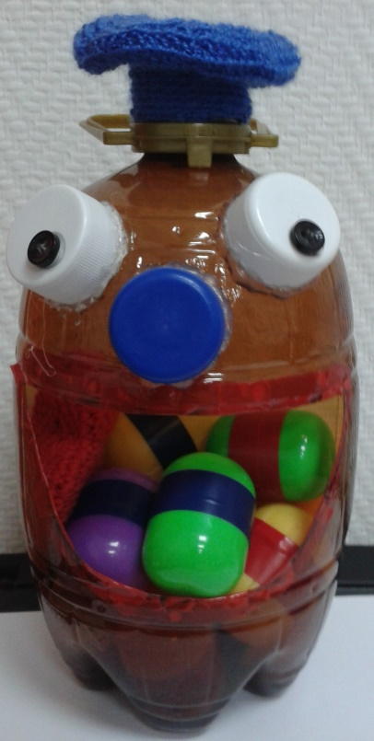

В маленьких герметичных контейнерах внутри Тилли и Вилли размещается «шумовой наполнитель» - горох, пшено, гречка и пр.

**Дидактические игры**

***«Угостим белочек»***

**Цель:** развитие мелкой моторики пальцев рук

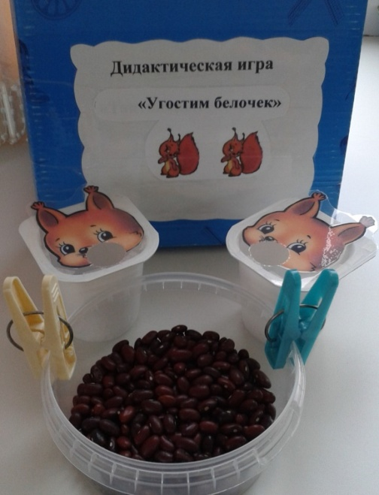

Кедровые орешки из большого контейнера ребёнку рекомендуется при помощи прищепки переместить в стаканчик для белочки.

***«Кто, чем питается?»***

**Цель:** развитие мышления, логики, памяти

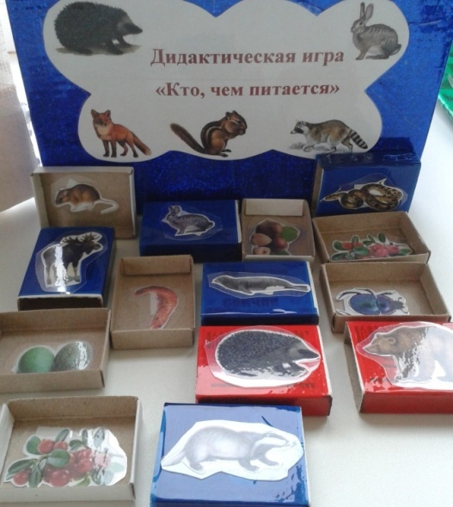

Детям рекомендуется найти картинку с едой, которой питается то или иное животное.